Комплект оценочных материалов по дисциплине
«Основы психодиагностики»

Задания закрытого типа

Задания закрытого типа на выбор правильного ответа

1. Выберите один правильный ответ
Как называется независимость опросника от внутренних факторов?
А) стандартность;
Б) надежность;
В) валидность.
Правильный ответ: В
Компетенции (индикаторы): ПК-13

2. Выберите один правильный ответ
Как называется независимость методики от качеств исследователя?
А) стандартность;
Б) надежность;
В) репрезентативностью.
Правильный ответ: Б
Компетенции (индикаторы): ПК-13

3. Выберите один правильный ответ
При каких обстоятельствах возникает наибольшая вероятность ложных результатов исследования?
А) когда разъясняют инструкцию;
Б) когда объясняют значение непонятных терминов;
В) когда дают комментарии по выполнению заданий.
Правильный ответ: В
Компетенции (индикаторы): ПК-13

Задания закрытого типа на установление соответствия

1. Установите правильное соответствие. Каждому элементу левого столбца соответствует только один элемент правого столбца. Динамичность, лабильность и концентрированность относятся к типам высшей нервной деятельности (ВНД)
1) | Динамичность | А) | скорость распространения нервных процессов, их иррадиации и концентрации, а также взаимного превращения возбуждения в торможение или наоборот.
2) | Лабильность | Б) | характеризуется лёгкостью возникновения возбуждения и торможения в процессе выработки условных рефлексов. От этого показателя зависят скорость и успех первичного приспособления человека к новым условиям.
3) | Концентрированность | В) | свойство, связанное со скоростью возникновения, протекания и прекращения нервного процесса. Это параметр нервных центров, соответствующий функции воспроизведения частоты, следующих друг за другом раздражителей
Правильный ответ:
1 | 2 | 3
В | А | Б
Компетенции (индикаторы): ПК-13

2. Установите правильное соответствие. Каждому элементу левого столбца соответствует только один элемент правого столбца.
1) | Личностный опросник Г. Айзенка. | А) | Опросник из 40 вопросов даёт информацию о самооценке, уровне тревожности в данный момент и личностной тревожности в целом
2) | Методика диагностики самооценки Спилбергера, Ханина. | Б) | Предполагает оценку десяти основных типов акцентуаций личности, соответствующих систематике психопатии
3) | Калифорнийский психологический опросник (CPI) | В) | Тест определяет тип личности и стиль межличностного общения, выявляет мотивацию, стиль мышления и личную мотивацию
4) | Опросник Шмишека. | Г) | Определяет соответствие одному из четырёх типов темперамента: холерик, сангвиник, флегматик, меланхолик
Правильный ответ:
1 | 2 | 3 | 4
Б | Г | В | А
Компетенции (индикаторы): ПК-13

3. Установите правильное соответствие. Каждому элементу левого столбца соответствует только один элемент правого столбца.
1) | Методы исследования объёма и прочности элементарной памяти | А) | исследование уровня смысловой организации памяти. Задача испытуемого — использовать для запоминания ряд слов со вспомогательными картинками: для каждой картинки надо подобрать логически связанное с ней слово
2) | Методы изучения опосредствованного запоминания | Б) | испытуемому дают возрастающий ряд элементов — это могут быть слоги, слова, числа — и предлагают их воспроизвести в том же порядке. Объёмом кратковременной памяти для испытуемого будет максимальное число воспроизведённых элементов без ошибок после однократного предъявления
3) | Методика А.А. Смирнова для изучения непроизвольного запоминания | В) | исследуют с помощью двух серий картинок: каждая серия — 30 картинок, на которых изображены определённые предметы. Картинки предъявляются с интервалом в 2 с одна за другой. Аналогичным образом проводят исследование слуховой памяти с помощью специально подготовленных двух серий слов, также произносимых с интервалом в 2 с.
4) | Тест зрительной и слуховой памяти | Г) | испытуемым предлагают пару фраз, чтобы вывести определённые орфографические правила и придумать на эти правила примеры. Воспроизвести фразы, используемые накануне, испытуемым предлагают на следующий день
Правильный ответ:
1 | 2 | 3 | 4
Б | А | Г | В
Компетенции (индикаторы): ПК-13

Задания закрытого типа на установление правильной последовательности

1. Установите правильную последовательность. Психологическая диагностика изучает способы распознавания и измерения индивидуально-психологических особенностей человека (свойств его личности и особенностей интеллекта). Психодиагностическое обследование проводится в три этапа: подготовительный, основной и заключительный. Установите последовательность действий подготовительного этапа:
А) Формулирование предварительного определения изучаемого феномена
Б) Определение объекта исследования, способа организации и стандартизации условий обследования
В) Постановка конкретных задач
Г) Выдвижение психодиагностической гипотезы (одной или нескольких)
Д) Планирование обследования с учётом задач и условий исследования – постановку цели и изучение практического запроса, формулирование психологической проблемы;
Е) Корректировка (в случае необходимости) психодиагностического комплекса
Ж) Проведение пилотажного исследования (в случае необходимости)
З) Создание психодиагностического комплекса, включающего в себя валидные и надёжные методики
Правильный ответ: Д, Г, В, Б, А, З, Ж, Е.
Компетенции (индикаторы): ПК-13

2. Установите правильную последовательность. Этапы психодиагностического обследования:
А) Обработка результатов обследования
Б) Подбор диагностических методик
В) Определение целей и задач обследования
Г) Подготовка стимульного материала методик и ответных бланков
Д) Проведение диагностики
Е) Интерпретация результатов диагностического обследования
Ж) Составление диагностического заключения
Правильный ответ: В, Б, Г, Д, А, Ж, Е
Компетенции (индикаторы): ПК-13

3. Установите правильную последовательность. Процедура психологической диагностики:
А) Инструктирование
Б) Мотивирование
В) Тестирование
Г) Обработка результатов
Д) Обратная связь
Е) Интерпретация результатов
Правильный ответ: Б, А, В, Г, Е, Д
Компетенции (индикаторы): ПК-13

Задания открытого типа

Задания открытого типа на дополнение

1. Напишите пропущенное слово (словосочетание)
Наибольшая вероятность ложных результатов исследования возникает в том случае, если у испытуемого высокий уровень _______________
Правильный ответ: мотивации одобрения
Компетенции (индикаторы): ПК-13

2. Напишите пропущенное слово (словосочетание)
Тип методик, состоящих из набора пунктов, не имеющих правильного ответа и характеризующихся частотой и направленностью ответов, называют личностными _________
Правильный ответ: опросниками
Компетенции (индикаторы): ПК-13

3. Напишите пропущенное слово (словосочетание)
Неразглашение и нераспространение информации о результатах диагностики обследуемого называется принципом__________.
Правильный ответ: конфиденциальности
Компетенции (индикаторы): ПК-13

Задания открытого типа с кратким свободным ответом

1. Как называется независимость опросника от внутренних факторов?
Правильный ответ: валидность
Компетенции (индикаторы): ПК-13

2. Какие выделяют основные виды способностей?
Правильный ответ: природные / специфические /общие / специальные / теоретические / практические / социальные
Компетенции (индикаторы): ПК-13

3. Назовите один из компонентов самосознания, составляющий эмоциональное отношение человека к самому себе, своим способностям и личностным качествам.
Правильный ответ: самооценка
Компетенции (индикаторы): ПК-13

Задания открытого типа с развернутым ответом

1. Практическое задание
Прочитайте текст. Ответьте на поставленные вопросы.
Валидность методики – это обоснованность и пригодность применения методик и результатов исследования в конкретных условиях. Более прикладное определение – мера соответствия методик и результатов исследования поставленным задачам.
1. Сколько существует основных способов установления валидности методики?
2. Виды валидности?
Время выполнения – 30 минут.
Ожидаемый результат:
1. Оценка содержательной валидности. Выявляется степень соответствия содержания заданий методики той реальной деятельности, в которой проявляется измеряемое в методике свойство. Частным случаем содержательной валидности является очевидная (лицевая) валидность – степень соответствия методики ожиданиям оцениваемых. Оценка конструктной валидности. Это степень обоснованности того, что методика действительно измеряет заданные и при этом научно обоснованные конструкты. Существует два подхода к установлению конструктной валидности: конвергентная валидизация (сопоставление результатов конкретной методики с показателями других методик, измеряющих сходные характеристики) и дискриминантная валидизация (проверка, диагностирует ли методика только заданные характеристики и не затрагивает ли те, с которыми нет зависимости у исходных параметров). Оценка критериальной валидности. Это определённая статистическими методами степень соответствия результатов методики и определённых заранее внешних критериев. В качестве подобных критериев могут выступать независимые от результатов методики непосредственные меры исследуемого качества или показатели социально- или организационно-значимых результатов деятельности.
2. I. Подлинная валидность:
1. Теоретическая – определяется по собственным показателям соответствующих качеств, полученных с помощью других методик или с показателями, для которых сусуществуют теоретические обоснования. Выделяют конвергентную и конструктивную валидность.
2. Эмпирическая – проверяется по соотношению показателей реальному поведению наблюдаемым действиям и реакциям испытуемого.
3. Внешняя – определяет то, насколько результаты конкретного исследования можно распространить на весь класс подобных ситуаций.
4. Внутренняя – соотношение в методике содержания отдельных заданий, субтестов, суждений общей цели замысла.
II. Ложная валидность – фиксирует валидность пригодности методики; основана на опыте, желаниях, суждении.
Критерии оценивания: смысловое соответствие приведенному объяснению.
Компетенции (индикаторы): ПК-13

2. Практическое задание.
Прочитайте текст. Ответьте на поставленные вопросы.
Надежность методики – это относительное постоянство, устойчивость, согласованность результатов методики при её проведении на одних и тех же испытуемых. Это критерий, говорящий о точности психодиагностических измерений.
Назовите виды надежности методики и критерии надежности методики.
Время выполнения – 30 минут.
Ожидаемый результат:
Ретестовая надежность. Получается путем повторного обследования испытуемых с помощью одного и того же теста. Вычисляется по соответствию результатов первого и второго обследований или по сохранению ранговых мест испытуемых в выборке при ретесте. Надёжность частей теста (деление пополам, расщепление) и отдельных задач. Определяется путём анализа устойчивости результатов отдельных совокупностей тестовых задач. Например, для этого используют метод расщепления на парные/нечётные задания (деление пополам). Надёжность эквивалентных (параллельных, взаимозаменяемых) форм. Характеризуется помощью взаимозаменяемых форм теста. При этом тех же испытуемых в выборке обследуют сначала с использованием основного набора заданий, а затем — с применением аналогичных дополнительных наборов. Основным показателем надёжности параллельных форм является коэффициент корреляции между результатами первичного и повторного обследований с помощью первой и второй форм теста. Надёжность по внутренней согласованности. Измеряется по степени выраженности интеркорреляционных связей между задачами теста. Методика признаётся надёжной, когда полученный коэффициент не ниже 0,75–0,85. Лучшие по надёжности тесты дают коэффициенты порядка 0,9 и более.
Критерии оценивания: смысловое соответствие приведенному объяснению.
Компетенции (индикаторы): ПК-13

3. Практическое задание.
Прочитайте текст. Ответьте на поставленные вопросы.
При обработке данных, полученных в ходе исследования внимания по методике Бурдона, психолог начертил следующий график:
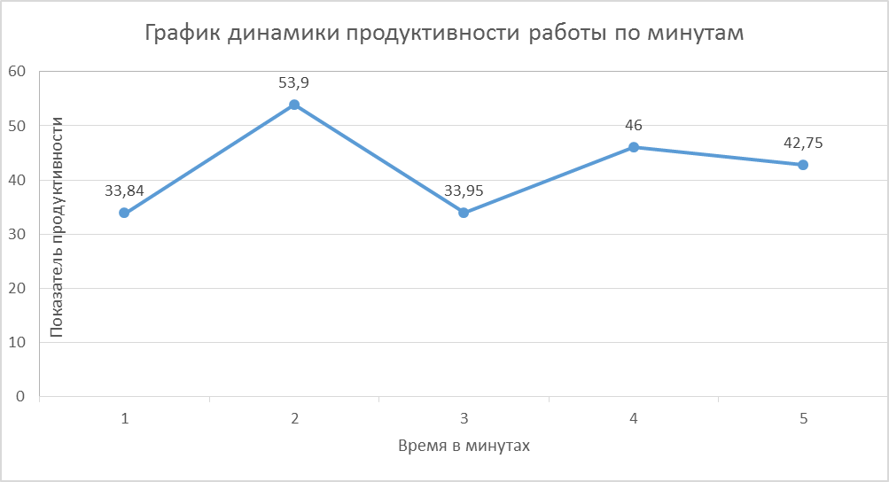

1. Что здесь имеется в виду под продуктивностью работы?
2. Как происходит исследование по данной методике и для чего она предназначена?
3. Посмотрите на график и расскажите, о чём свидетельствуют данные исследования.
Время выполнения – 30 минут.
Ожидаемый результат:
1. Тест Бурдона – это корректурная проба, на минуточку (где надо обводить, зачёркивать и подчёркивать буквы). Продуктивность работы – объём выполненной работы в единицу времени.
2. Перед испытуемым находится бланк с произвольно расположенными буквами русского алфавита. В течение 5 минут он находит и обозначает буквы «с», «к» и «а» следующим образом: «с», «к» и «а» (в кружочке). Через каждую минуту он ставит вертикальную черту. Экспериментатор считает, сколько за каждую минуту было выделено буковок, строит график динамики продуктивности работы. По количеству выделенных букв, количеству пропущенных букв и количеству неправильно отмеченных букв считается показатель точности избирательности внимания. Отдельно по кол-ву пропущенных букв можно судить о концентрации внимания, а по кол-ву неправильно выделенных букв – о распределении. Также можно оценить степень врабатываемости, утомляемость.
3. На третьей минуте можно наблюдать резкое ненормальное ухудшение продуктивности деятельности. Так как на следующей минуте она снова растёт, можно сделать вывод о том, что тут сработал какой-либо отвлекающий фактор. Наблюдаемая динамика связана именно с этим фактором.
Критерии оценивания: смысловое соответствие приведенному объяснению.
Компетенции (индикаторы): ПК-13

